«УТВЕРЖДЕНО»
«___»______________2023г.
Директор проектного офиса
Балицкий В. С.
________________________

Регламент эксплуатации

«CLM»

Москва, 2023 г.

История изменений
Дата | Версия | Автор | Перечень изменений
21.06.2023 | 1.0 | Выхристюк М.В. | Документ создан

Содержание
Список используемых определений и сокращений 4
1. Общие положения 5
2. Структура технической поддержки 5
3. Регистрация обращений в САСП Service Manager 7
4. Управление инцидентами 8
4.1 Классификация инцидентов 8
4.2 Мониторинг хода работ по разрешению инцидентов 10
4.3 Решение инцидентов и их закрытие 10
4.4 Процесс решения инцидентов по эксплуатации CLM 11
4.5 Сбой в работе систем, с которыми интегрирована CLM (источники данных или каналы коммуникаций) 11
4.6 Эскалация срочности инцидентов 12
5. Управление изменениями 13
6. Управление релизами 13
7. Мониторинг работы CLM 13
8. Хранение и архивирование 13
9. Рассылка и актуализация 13

Список используемых определений и сокращений
Определение/сокращение | Описание
CLM | Система управления целевыми маркетинговыми кампаниями
Система | Продукт CLM
Пользователь | Пользователь CLM
ПО | Программное обеспечение
ИС | Информационная система
СТП | Служба технической поддержки
САСП | Системы автоматизации службы поддержки
1ЛТП | 1-я линия технической поддержки
2ЛТП | 2-я линия технической поддержки
3ЛТП | 3-я линия технической поддержки
МФ ОЦО | Многофункциональный Общий Центр Обслуживания
МРФ | Макрорегиональный филиал ПАО «Ростелеком»
РФ | Региональный филиал ПАО «Ростелеком»
Владелец инцидента | Исполнитель Единой службы технической поддержки МФ ОЦО, взявший инцидент, зарегистрированный в САСП Service Manager к исполнению
Запрос на обслуживание | Это запрос от пользователя на поддержку, предоставление информации, консультацию или документацию, запрос на предоставление доступа к системе, не являющийся сбоем системы
Инцидент | Это любое событие, не являющееся частью стандартных операций по предоставлению услуги, которое привело или может привести к нарушению или снижению качества этой услуги. Инцидентами считаются не только ошибки аппаратного или программного обеспечения, но также запросы на обслуживание, например, запрос на предоставление доступа к системе
Сбой | Любое событие, не являющееся частью стандартных операций по предоставлению услуги, которое привело или может привести к нарушению или снижению качества этой услуги
Jira | Система управления задачами
Релиз | Выпуск программного обеспечения CLM, содержащий все изменения и обновления
SMITS | Сервис мониторинга систем

Общие положения
Данный регламент эксплуатации системы CLM версии 1.0 (далее – CLM) в ПАО «Ростелеком» (далее – регламент) устанавливает общие требования к функционированию внутренних служб технической поддержки (далее – СТП) пользователей CLM.
Регламент разработан в целях обеспечения качественной технической и организационной поддержки пользователей CLM.
Данный документ регламентирует:
- порядок оказания технической поддержки пользователям CLM;
- общие принципы функционирования внутренних служб СТП CLM;
- схемы эскалации и порядок устранения инцидентов при работе с CLM.
Регламент вступает в действие с момента его утверждения.
Требования данного регламента распространяются на:
- сотрудников ПАО «Ростелеком» – пользователей CLM, а также на сотрудников, сопровождающих процесс эксплуатации системы;
- сотрудников сторонних организаций, сопровождающих процесс эксплуатации системы в соответствии с действующими договорными отношениями.
Правила оформления, подготовки, согласования, хранения и исполнения документов и организации документооборота не являются предметом текущего регламента.

Структура технической поддержки
В задачи службы технической поддержки входит:
- Управление инцидентами.
- Управление проблемами.
- Управление изменениями.
- Управление релизами.
Ответственный за выполнение задачи должен осуществлять контроль на каждом этапе. В случае превышения сроков выполнения шага алгоритма, он получает уведомление об этом посредством электронной почты и принимает меры в соответствии с настоящим регламентом.
Служба технической поддержки системы включает в себе три уровня – три линии поддержки пользователей.
Первая линия технической поддержки:
Служба Сервис менеджеров (Service Desk), которая является точкой контакта пользователя со всем комплексом служб технической поддержки.
Основными задачами службы являются регистрация, решение и отслеживание состояния работ связанных с разрешением обращений.
Вторая линия технической поддержки:
Группа администрирования и группа управления инцидентами, которые распределены между МРФ, МФ ОЦО и службой поддержки внешнего подрядчика.
Основные задачи группы администрирования:
- администрирование серверного и сетевого оборудования;
- администрирование прикладного программного обеспечения;
- предоставление доступа к системе;
- внедрение исправляющих обновлений и релизов.
Основные задачи группы управления инцидентами:
- управление инцидентами;
- ведение базы знаний инцидентов;
- информирование пользователей CLM;
- взаимодействие с 3ЛТП.
Третья линии технической поддержки:
Разработчик системы «Департамент - Центр компетенции по развитию цифровой экосистемы».
Основными задачами службы являются исправление дефектов и консультации 2ЛТП.
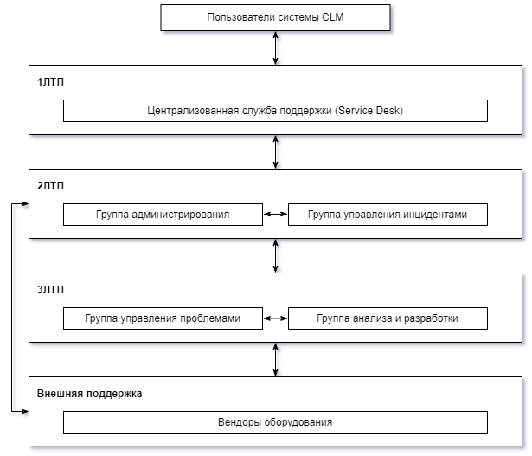
Рис. 1 – Структура технической поддержки CLM

Регистрация обращений в САСП Service Manager
Все обращения пользователей CLM (далее – пользователь), должны регистрироваться в САСП.
Обращения могут поступать посредством: портала САСП, телефонного звонка, электронной почты.
Требования к детализации информации для эффективной диагностики обращений:
- Время наступления события.
- Описание возникшей проблемы.
- Описание ожидаемого поведения системы.
- Компонент (канал отправки) или процесс, в котором возникла проблема.
- Номер(а) кампании, в которой возникла проблема и/или имя сегмента.
- Снимки экрана или дополнительная диагностическая информация, в том числе время – отклонения с момента планового времени получения результатов (например, обычно отправка в канал такого объем длится 1 час).
Типы возможных обращений:
- Консультация.
- Инцидент.
- Запрос на обслуживание.
- Претензия.
- Регламентные работы.
Приоритетным каналом обращения является портал САСП.
Телефон и почта – резервные каналы при невозможности использовать портал САСП.

Управление инцидентами
Снижение или исключение отрицательного воздействия (потенциальных) нарушений в работе системы CLM обеспечивается следующими процессами:
- регистрация инцидентов в рамках организации работы с обращениями в Единой службе технической поддержки;
- классификация инцидентов;
- назначение инцидентов соответствующим группам специалистов;
- мониторинг хода работ по разрешению инцидентов;
- решение инцидентов и их закрытие.
Точкой входа процесса является служба Service Desk, которая является центром сбора информации от пользователей и сотрудников технических служб.

Классификация инцидентов
Инцидент (сбой в работоспособности системы) – любое событие, не являющееся частью стандартных операций по предоставлению услуги, которое привело или может привести к нарушению или снижению качества этой услуги.
Инциденты классифицируются по приоритету и обладают следующими признаками:
- Уровень 1 Наивысший (Critical) – критическая неисправность. Ошибка функциональности, критично влияющая на бизнес-процесс.
- Уровень 2 Высокий (Major) – инциденты, для решения которых может существовать обходное решение, и последствия затрагивают критичные для бизнеса процессы компании в незначительной степени.
- Уровень 3 Средний (Normal) – инциденты, для решения которых может существовать обходное решение.
- Уровень 4 Низкий (Minor) – незначительные неисправности. Проблема не подпадает ни под одну из перечисленных выше.
Степень влияния инцидента на бизнес выставлена в САСП Service Manager для каждого конкретного вида услуги в целом, приоритет инцидента определяется в соответствии с Таблицей 1.
Таблица 1
Приоритеты инцидента
Срочность | Влияние на бизнес
Срочность | 1 - Наивысшее | 2 - Высокое | 3 - Среднее | 4 - Низкое
1 - Наивысшая | 1 - Наивысший | 1 - Наивысший | 2 - Высокий | 2 - Высокий
2 - Высокая | 1 - Наивысший | 2 - Высокий | 2 - Высокий | 3 - Средний
3 - Средняя | 2 - Высокий | 2 - Высокий | 3 - Средний | 3 - Средний
4 - Низкая | 2 - Высокий | 3 - Средний | 3 - Средний | 4 - Низкий
Установленный инциденту приоритет определяет:
- время реакции – время с момента регистрации заказчиком обращения в системе оборота заявок на поддержку до назначения исполнителя из группы поддержки РТК или группы поддержки внешнего подрядчика;
- временное решение – восстановление предоставляемых сервисов системы, при этом могут быть применены обходные и временные решения, позволяющие нейтрализовать корневую причину проблемы. Стабильным считается состояние системы, если повторения проблемы не происходит за счет применения обходного решения;
- полное решение проблемы – полное восстановление всех сервисов системы путем устранения корневой причины проблемы. Как правило, решение связано с устранением ошибок в конфигурации системы, устранением последствий внешних влияний на систему или решением ошибки в исходном коде системы;
- время эскалации на 2-ю линию – максимальное время по истечении которого инцидент должен быть перенаправлен с первой на вторую линию поддержки в случае, если он не может быть разрешен на первой линии поддержки;
- время эскалации на 3-ю линию – максимальное время по истечении которого инцидент должен быть перенаправлен со второй на третью линию поддержки в случае, если он не может быть разрешен на второй линии поддержки.
Сроки являются сквозными для всех линий поддержки, но не являются показательными для вопросов, выходящих за рамки технической поддержки.

Таблица 2. Параметры разрешения инцидента в соответствии с присвоенным приоритетом
Приоритет | Время реакции, рабочих часов | Временное решение, рабочих часов | Полное решение проблемы, рабочих часов | Время эскалации на 2-ю линию | Время эскалации на 3-ю линию
1 - Наивысший | 1 час | 8 часов | до 16 часов | до 1 часа | до 1 часа
2 – Высокий | 1 час | 16 часов | до 32 часов | до 1 часа | до 1 часов
3 – Средний | 1 час | 40 часов | до 120 часов | до 2 часов | до 2 часов
4 – Низкий | 1 час | 80 часов | следующая версия продукта или конфигурация | до 2 часов | до 2 часов

Мониторинг хода работ по разрешению инцидентов
Мониторинг по разрешению инцидентов осуществляет назначенный менеджер по управлению инцидентами.

Решение инцидентов и их закрытие
Решение инцидентов осуществляется в соответствии с алгоритмами, приведенными в настоящем документе.
Закрытие инцидента и соответственно обращения связанного с ним осуществляется установкой соответствующего статуса в САСП Service Manager.
Информирование пользователя CLM о разрешение инцидента осуществляется по электронной почте.

Процесс решения инцидентов по эксплуатации CLM
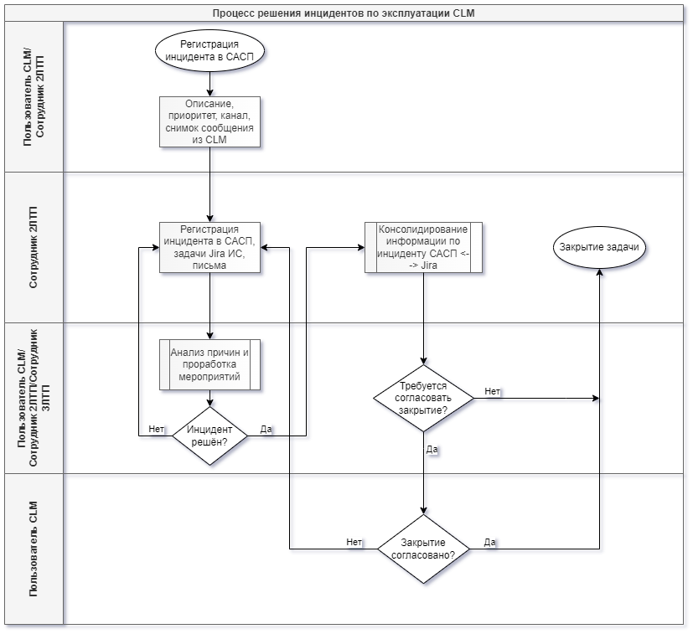
Схема 1 – Процесс решения инцидентов по эксплуатации CLM

Сбой в работе систем, с которыми интегрирована CLM (источники данных или каналы коммуникаций)
В случае обнаружения сбоя в работе систем источников данных в САСП Service Manager регистрируется обращение типа «Инцидент» в соответствии с алгоритмами, описанными в разделе 3 настоящего документа.
Исполнителем по данному обращению назначается соответствующий исполнитель второй линии технической поддержки, который проводит анализ инцидента и устраняет причину вызвавшею его, закрывает обращение, и пользователь создавший обращение оповещается (по электронной почте) о завершении работ по данному обращению.
В случае если исполнитель решает, что причиной сбоя является нарушение работы сети или работы серверного оборудования, то он эскалирует обращение на группу поддержки инфраструктуры.
Координатор группы администрирования или иной исполнитель этой группы анализирует инцидент, выявляет причину сбоя и оповещает администратора сервера и/или администратора приложения и/или администратора БД. После устранения причины сбоя закрывает обращение, а пользователь создавший обращение оповещается о завершении работ по данному обращению.
В случае если причина, сбоя в части сети или серверного оборудования, или БД не выявлена обращение эскалируется на третью линию поддержки, о чем отправляется соответствующее оповещение.
В случае если исполнитель второй линии решает, что причиной сбоя является нарушение требуемой логики работы приложения, то он эскалирует обращение на третью линию поддержки.
Исполнитель третьей линии поддержки анализирует инцидент, выявляет причину неисправности в смежной системе и возвращает запрос исполнителю второй линии.
Исполнитель второй линии создает инцидент на систему, в которой выявлена проблема и оповещает об этом исполнителя второй линии смежной системы.
По исправлению инцидента на стороне смежной системы исполнитель второй линии смежной системы закрывает инцидент и оповещает об этом исполнителя второй линии, отвечающего за CLM.
Исполнитель второй линии CLM переводит обращение на третью линию.
Исполнитель третьей линии проверяет работоспособность системы и закрывает инцидент. Вторая линия поддержки информируется о завершении работ по инциденту и закрывает обращение, а пользователь, создавший обращение, оповещается о завершении работ по данному обращению.
В случае, если причина, сбоя для ее разрешения требует проведение изменений в ПО, то владелец системы или по согласованию – исполнитель третьей линии формирует «Запрос на доработку» и обращение закрывается с оповещением о том, что инцидент не разрешен и взамен закрытого обращения открыт «Запрос на доработку».

Эскалация срочности инцидентов
Основным критерием, виляющим на сроки решения инцидента, является его приоритет, а также наличие других инцидентов с истекающим SLA. Приоритет инцидента должен задаваться в соответствии с объективными критериями влияния выявленных неисправностей и проблем на бизнес. Однако для бизнес-пользователей возможно возникновение некритичных инцидентов с высокой степенью влияния на бизнес процессы и операции. В этом случае бизнес пользователь может эскалировать такой инцидент для сокращения сроков его решения. Такие инциденты будут браться в работу в первую очередь в случае отсутствия влияния на SLA других задач. Однако, если существует вероятность влияния или влияние приоритизации таких инцидентов на SLA других инцидентов, необходимо отдельное согласование такого влияния бизнес-пользователем (выбор между срочной неприоритетной задачей или просрочкой по другим задачам). Если такое влияние согласовано, то нужно об этом обязательно указать в задаче, на которую оказано влияние.
Для эскалации задачи необходимо следующее:
- Выделенный комментарий в задаче о высокой важности для бизнеса.
- Информирование в оперативный чат о срочности задачи.

Управление изменениями
Запросы на изменения создаются владельцами систем или ответственными сотрудниками в проектах Jira CLM.

Управление релизами
Обновление версий ПО производится разработчиком системы – сотрудниками группы развития CLM на основе поступивших запросов на доработку и плана развития системы.

Мониторинг работы CLM
В случае возникновения сбоя в работе CLM инцидент менеджер отслеживает сообщения мониторинга SMITS и сообщает о проблемах с доступностью страницы, заполненностью файловой системы или критическим (более 1000мс) временем отклика в оперативный чат поддержка CLM.

Хранение и архивирование
Подлинник настоящего регламента во время срока действия хранится в отделе документационного обеспечения Департамента управления делами в соответствии с требованиями Инструкции по делопроизводству в ПАО «Ростелеком».

Рассылка и актуализация
Периодическая проверка Регламента осуществляется 1ЛТП и ключевыми пользователями CLM по мере необходимости, но не реже 1-го раза в 12 месяцев.
Решение об инициации процесса внесения изменений в Регламент принимает Служба эксплуатации на основании предложений других подразделений, результатов применения документа в ПАО «Ростелеком», анализа зарегистрированных и устраненных несоответствий, а также рекомендаций внутренних или внешних аудитов.
Порядок периодической проверки и внесения изменений в Регламент определен в Процедуре управления внутренней нормативной документацией ПАО «Ростелеком».
Актуальная версия утвержденного Регламента размещена на Интранет-портале в Реестре ВНД на странице Департамента разработки ИТ-стратегии и архитектуры. Ответственность за инициирование размещения и поддержание в актуальном состоянии размещенной на Интранет-портале регламента, а также доведение информации о месте размещения актуальной версии до всех заинтересованных подразделений несет Служба эксплуатации.

